**Принцип работы**

При нажатии на кн «Применить», или просто по клику по одному из вариантов срабатывает JS скрипт. Для каждого фильтра собирает выбранные пункты. И формирует из них get параметры для url, по которому и переходит после. Несколько параметров одного фильтра объединяются знаком «+». Так же добавляется параметр «fa=akb», который является активатором фильтрации в PHP скрипте.

После загрузки страницы с проставленными get параметрами фильтрации, JS скрипт расставляет (отмечает) соответствующие пункты фильтров (чисто визуальная составляющая). А PHP скрипт формирует строку с параметрами, для подстановки в сниппет «pdoPage» в параметр «where». Данные передаются через плейсхолдер [[+dop_filters-akb-v3]].

После этого pdoPage осуществляет вывод товаров с указанными критериями.

*образец: параметров url: ?fa=akb&fvoltage=36V+48V&fcapacity=420Ah&fbrand=Balcancar*

**HTML**

Тело одного фильтра с уникальным **id="fvoltage".**

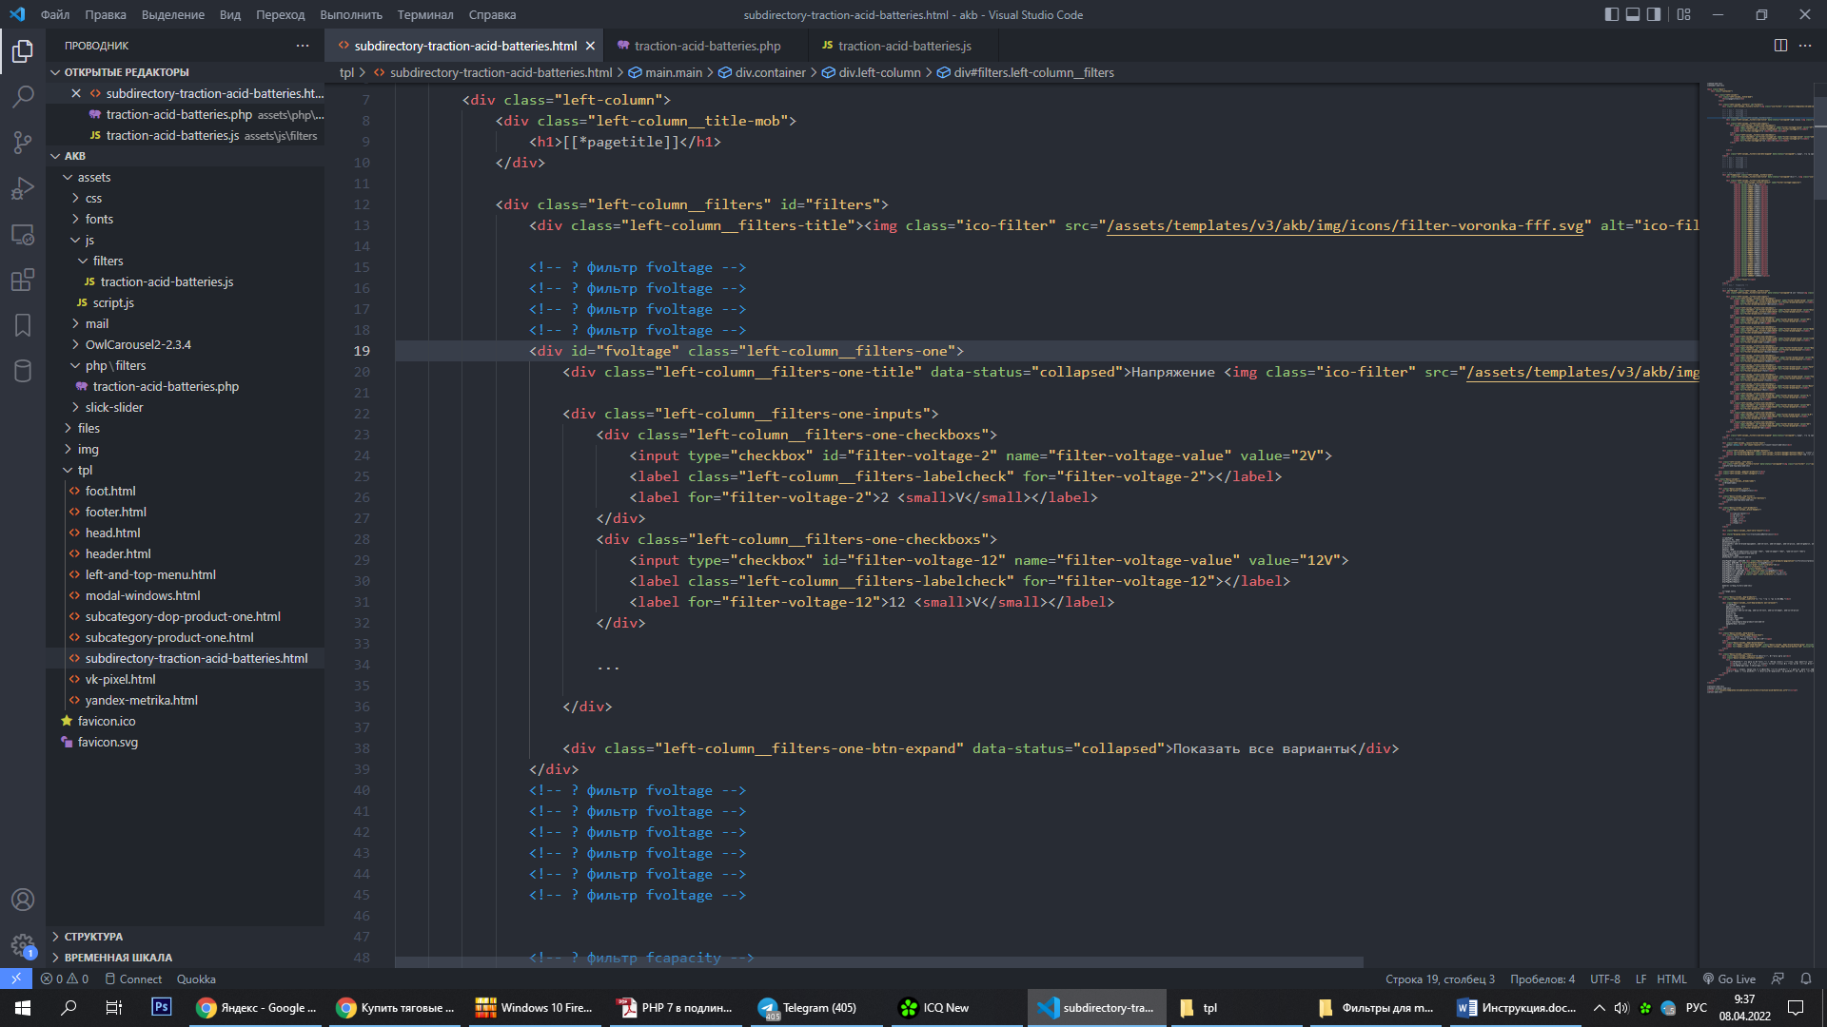

Один параметр фильтра



Для формирования get параметров скрипт сканирует input и если он cheсked, то считывает значение value.

**JS**

Фильтры, используемые на странице. **filters.id** соответствует **id**, указанным в теле фильтра в html. А так же ключу (имени) get параметра в url: *?fa=akb&****fvoltage****=36V+48V&****fcapacity****=420Ah&****fbrand****=Balcancar*

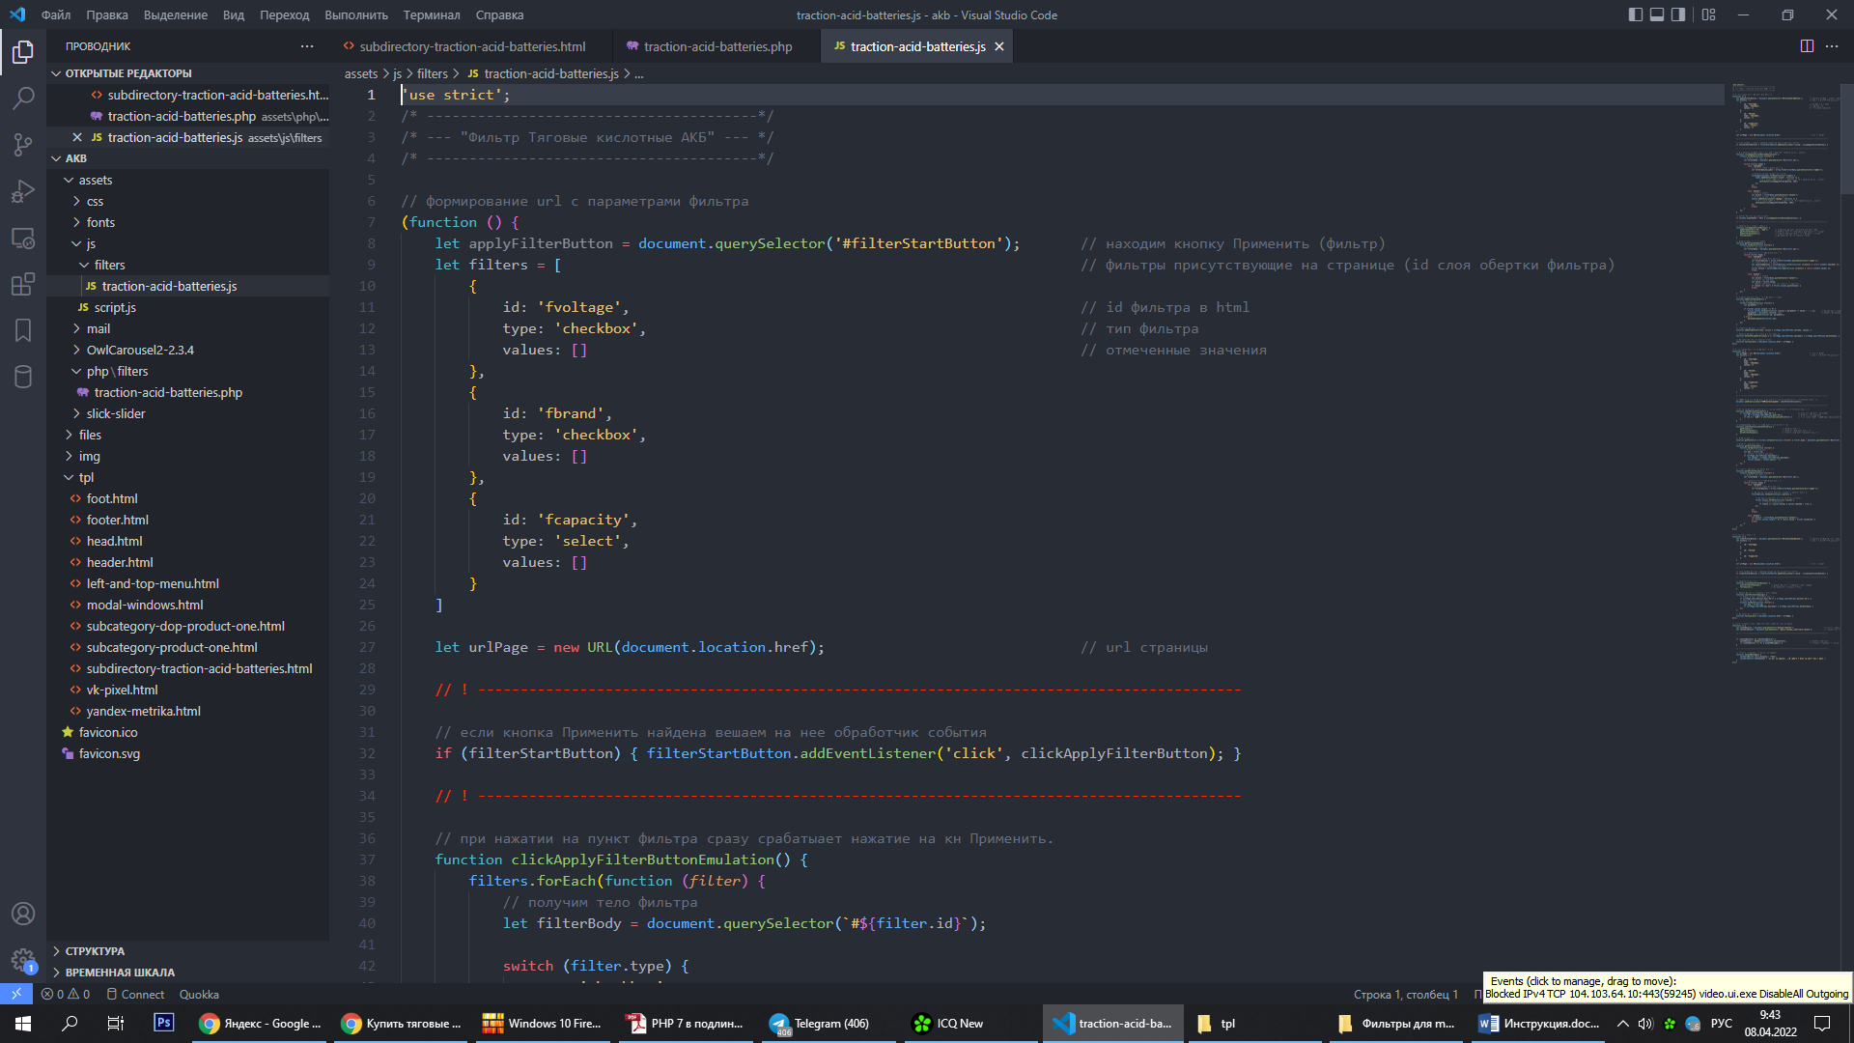

**PHP**

filters.id аналогично JS. **filters.tv** – имя дополнительного tv поля в modx в котором хранится значение характеристики товара, используемое в фильтрации.

Образец массива с данными для фильтрации:

    $filterStr = [

        'akb-v3-volt:IN' => ['48V', '80V'],

        'akb-v3-brand-equipment:IN' => ['Balcancar', 'Still'],

    ];

.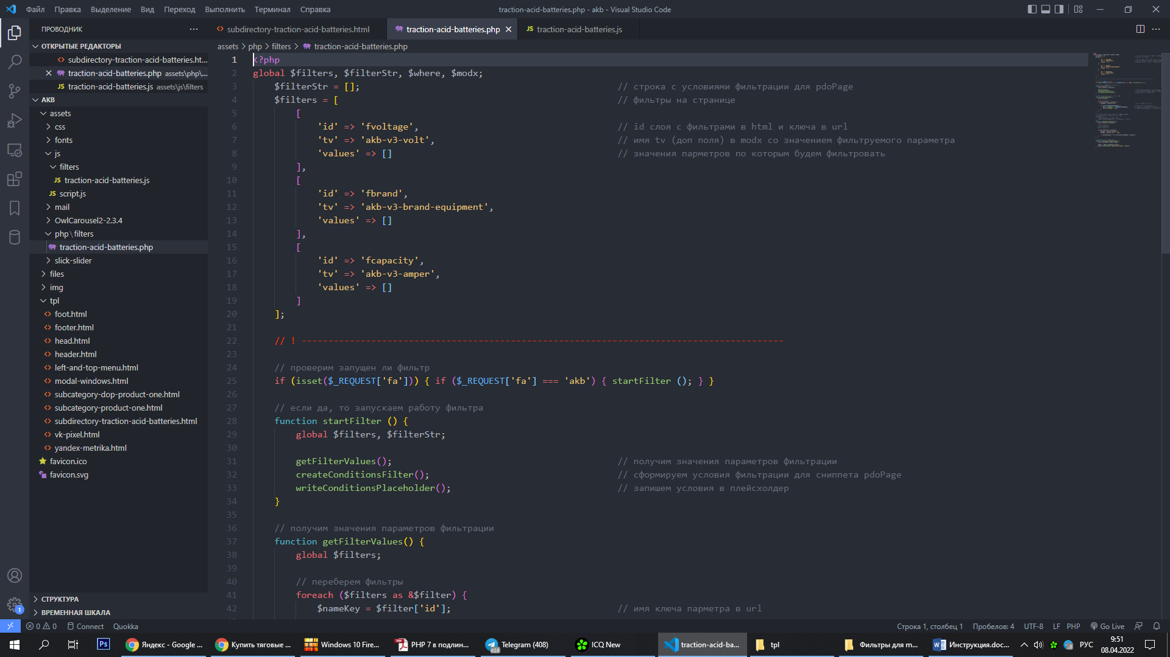

**Как добавить новый фильтр или параметр фильтрации**

1. Чтобы добавить параметр фильтрации в уже существующем фильтре, просто скопировать по образцу одиночный параметр и задать нужные значения. И все.
2. Чтобы добавить новый фильтр. **В html**. Нужно создать или скопировать тело уже существующего фильтра (сейчас реализован тип с чекбоксами и выпадающим списком). Наполнить его нужными параметрами (п.1). И самое главное задать уникальный **id**.
3. **В js.** В массив filters добавить новый объект с уникальным выше созданным **id**.
4. **В php.** В массив filters добавить новый дочерний массив с уникальным выше созданным **id** и именем **tv поля** фильтруемого объекта (товара) в котором хранится значение характеристики.

Пройтись по коду js и php и так же добавить объекты и массивы с новым фильтром, в тех местах где необходимо (где используются старые фильтры).

Образец.

html:

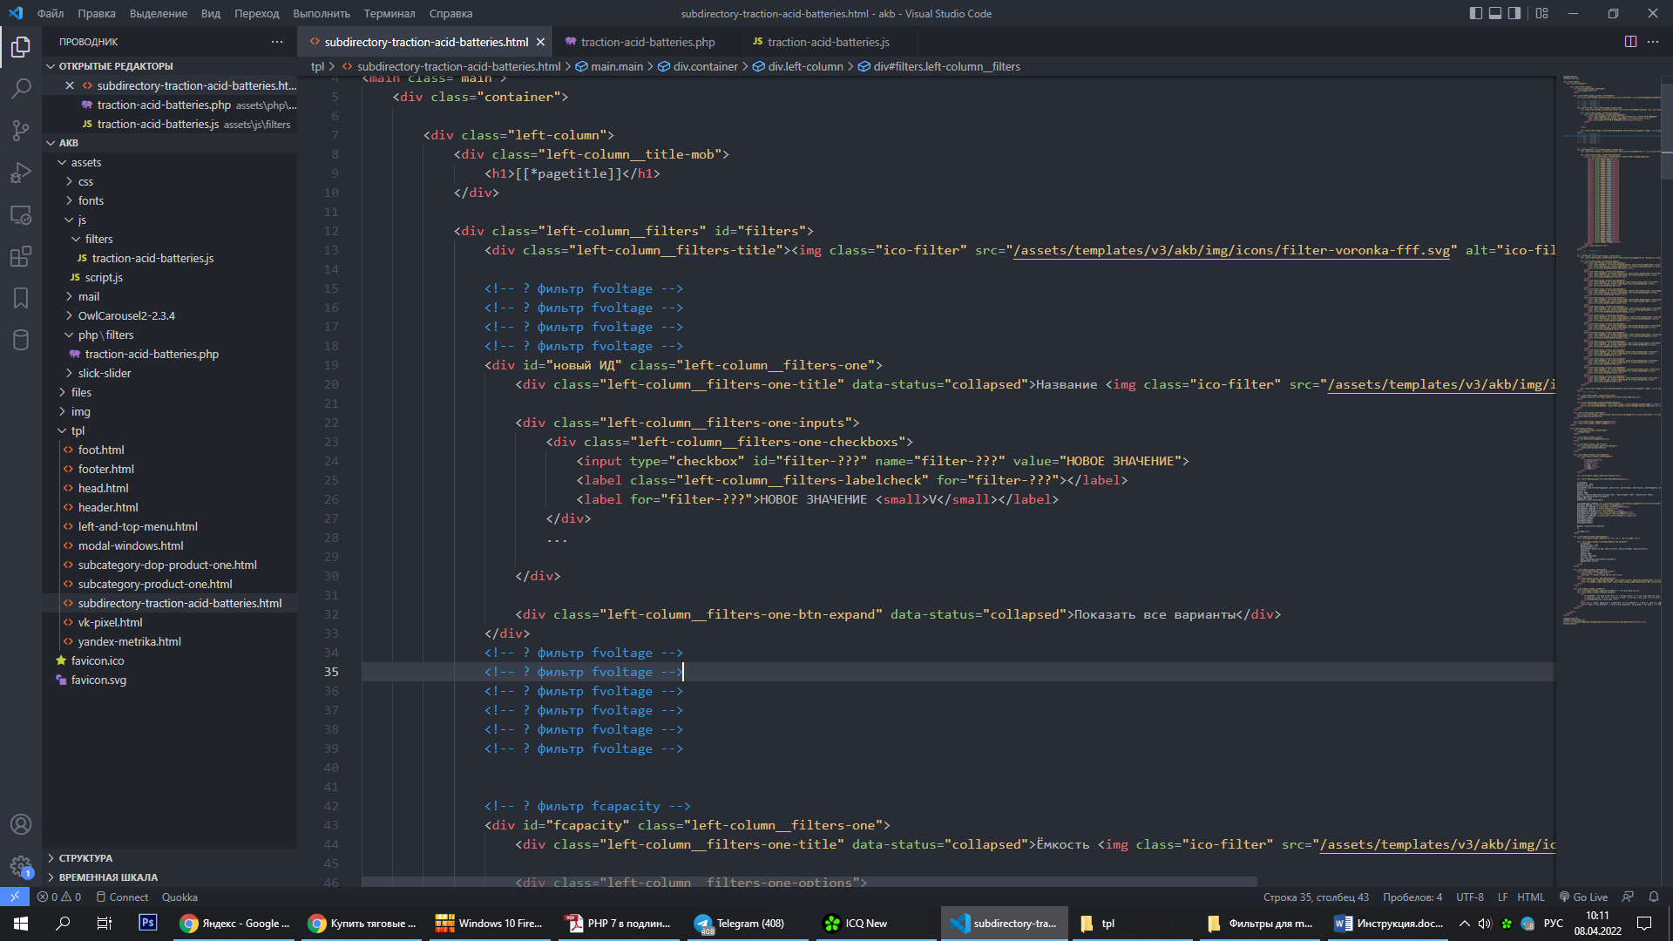

js:

        {

            id: 'НОВЫЙ ИД   ',

            type: 'select',

            values: []

        }

php:

        [

            'id' => 'НОВЫЙ ИД',

            'tv' => 'ИМЯ ДОП TV ПОЛЯ',

            'values' => []

        ]